Аномальная эмиссия электронов при мягком рентгеновском облучении поверхности электретов

А.Н.Павлов¹, А.Т. Козаков², В.П.Сахненко², Е.М.Панченко²
¹РГСУ, ²ЮФУ, г. Ростов-на-Дону

При рентгеновском облучении с энергией кванта порядка 3 keV поверхности электретов был обнаружен эффект эмиссии электронов, на несколько порядков большей по сравнению с нейтральными объектами. Оказалось, что характер корреляции между энергией и плотностью потока эмиссионных электронов из сегнетоэлектрической керамики ПКР-70 [1] на основе твердого раствора 0,8PbTiО₃ − 0,2СаTiО₃ и из несегнетоэлектрической керамики СаTiО₃ разный (рис.1).
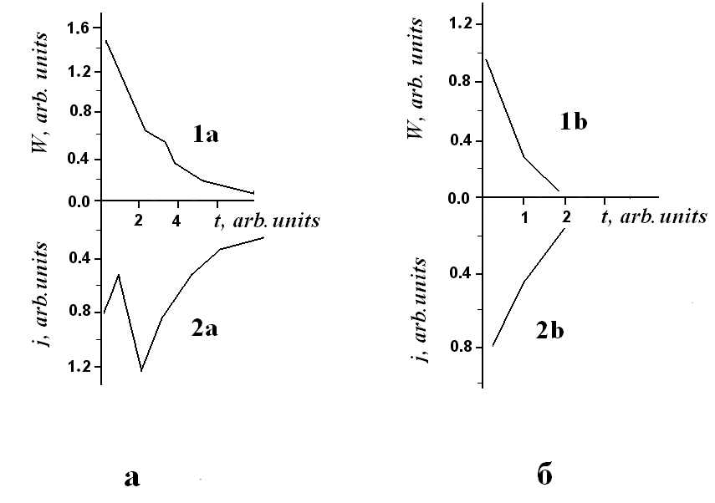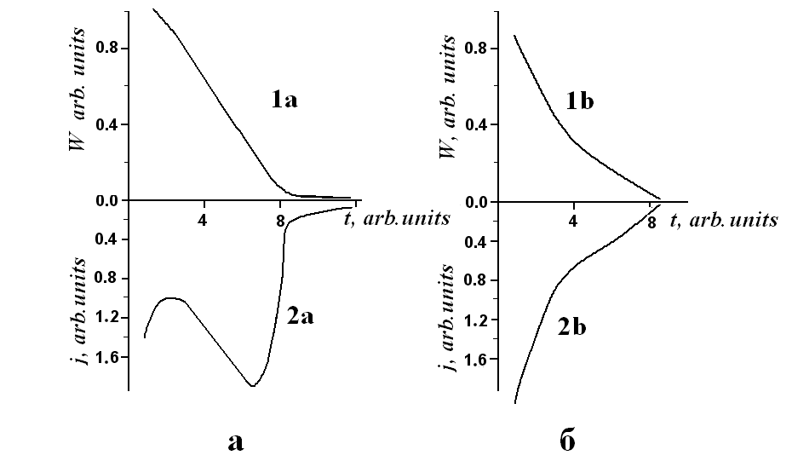
Рис.1. Экспериментальные временные зависимости энергии эмиссионных электронов (1) и плотности тока эмиссии j (2) для несегнетоэлектрической керамики СаTiО₃ (а) и для сегнетоэлектрической керамики на основе твердого раствора 0,8PbTiО₃ −0,2СаTiО₃ (б).

Рис.2. Расчетные временные зависимости энергии эмиссионных электронов (1) и плотности тока эмиссии j (2) для несегнетоэлектрической керамики СаTiО₃ (а) и для сегнетоэлектрической керамики на основе твердого раствора 0,8PbTiО₃ −0,2СаTiО₃ (б).

Рассмотрим модель [2], в которой повышенная эмиссия связывается с наличием электретного заряда, нарушающего мезоскопическую электронейтральность вблизи поверхности. При этом различия в аномальной эмиссии между сегнетоэлектрической керамикой на основе твердого раствора PbTiО₃ − СаTiО₃ (СКТСК) и несегнетоэлектрической керамикой СаTiО₃ (НКТК) и обусловлены разной величиной подвижности электронов в этих материалах.
Образование электрета путем инжекции извне электронов на поверхность образца приводит к нарушению электронейтральности объекта исследования и появлению макроскопического поля с напряженностью E_{el}. Пусть электретный заряд обусловлен отрицательным зарядом на глубоких локализованных поверхностных состояниях акцепторного типа (рис.3а, где E_{F} – уровень электрохимического потенциала, Е_{s} – энергия акцепторного состояния, Е_{con} – энергия дна зоны проводимости, Е_{val} – энергия потолка валентной зоны, Ф=Е₀-Е_{F} - работа выхода электрона, Е₀ – энергия свободного электрона в вакууме. $E_{F}−E_{s}\text{>>}\text{kT}$). Свободные электроны из зоны проводимости испаряются и под действием поля электрета уносятся от объекта (эмиттера), что фиксируется в виде эмиссии электронов. При этом возникает обедненная электронами область Шоттки с объемным положительным зарядом, обусловленным дырками в валентной зоне (рис.3б, где L – линейные размеры зазора между эмиттером и коллектором, d – линейные размеры объекта, l_{s} – толщина слоя объемного заряда). Точка x_{d} находится на электроде, ограничивающем объект, являющийся эмиттером. Точка x_{L} находится на электроде - коллекторе. Точки x_{d} эмиттера и x_{L} коллектора имеют один и тот же потенциал.

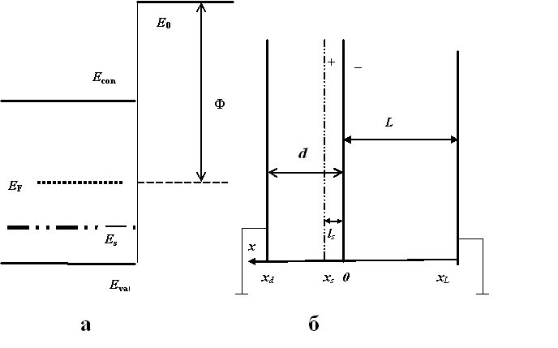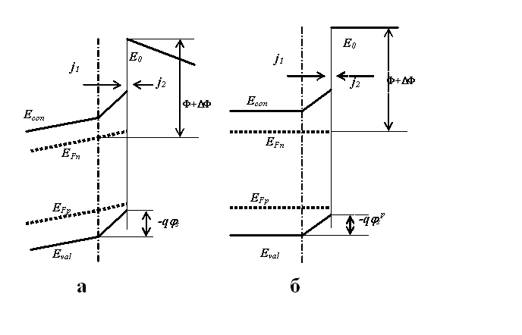
Рис.3. Схема распределения энергетических уровней в объекте (а). Схема эксперимента (б).

Рис.4. Схема распределения энергетических уровней в объекте при рентгеновском облучении с учетом электретного заряда: в процессе формирования неравновесной области Шоттки (а), после формирования неравновесной области Шоттки (б).

Δϕ_{elkL} – потенциал, равный разности потенциалов между поверхностью объекта, на которой находится электретный заряд, и коллектором. Электроны, пройдя от объекта к коллектору, получают в поле электретного заряда энергию W, описываемую выражениями (1), (2), где q – величина элементарного электрического заряда, ε₀ – электрическая постоянная.
$W={qΔϕ}_{\text{elkL}}$ (1)
${Δϕ}_{\text{elkL}}=\frac{L}{2ε_{0}}(σ_{\text{el}}−σ_{h}+σ_{\text{kL}}−σ_{\text{ed}})$ (2)
Здесь σ_{el} – плотность отрицательного электретного заряда; σ_{kL} – плотность положительного заряда коллектора; σ_{ed} – плотность положительного заряда на электроде объекта, являющегося эмиттером; σ_{h} – плотность объемного положительного заряда области Шоттки, приведенная к поверхности с использованием выражения (3), в котором p – плотность дырок в валентной зоне.
$σ_{h}= q\int_{0}^{l_{s}}{\text{pdx}}$ (3)
По условию электронейтральности всей системы выполняется соотношение (4).
$σ_{\text{el}}−σ_{h}−σ_{\text{kL}}−σ_{\text{ed}}=0$ (4)
Учет соотношения (4), а также условия l_{s}<<d<<L обеспечивает выполнение равенства (5), где ε – диэлектрическая проницаемость объекта.
$W=q\frac{d}{{\text{εε}}_{0}}(σ_{\text{el}}−σ_{h})$ (5)
При воздействии рентгеновского излучения создаются неравновесные электроны в зоне проводимости и дырки в валентной зоне объекта. Плотность электронов и дырок области Шоттки в отсутствие вырождения описывается соотношениями (6)-(9), где E_{Fn}, E_{Fp} – квазиуровни Ферми [3] для электронов и дырок (рис.4), ϕ – потенциал, N_{с}, N_{v} – плотности состояний соответственно в зоне проводимости и валентной зоне.

$n=N_{c}\text{exp}\frac{−E_{\text{con}}+qϕ+E_{\text{Fn}}}{\text{kT}}=n_{0}\text{exp}\frac{qϕ}{\text{kT}}\text{==}N_{c}\text{exp}\frac{−E_{\text{con}}+E_{\text{Fn}}}{\text{kT}}\text{exp}\frac{qϕ}{\text{kT}}$ (6)
$p=N_{v}\text{exp}\frac{E_{\text{val}}−qϕ−E_{\text{Fp}}}{\text{kT}}=p_{0}\text{exp}\frac{−qϕ}{\text{kT}}=N_{v}\text{exp}\frac{E_{\text{val}}−E_{\text{Fp}}}{\text{kT}}\text{exp}\frac{−qϕ}{\text{kT}}$ (7)
Рассмотрим эмиссию, когда движение электронов из объема к поверхности можно описать в диффузионно-дрейфовом приближении [3]. При наличии отрицательного поверхностного заряда и полностью экранирующего его объемного положительного заряда плотности тока j₁ и j₂ по разные стороны границы раздела объект-вакуум одинаковы. Суммарная плотность тока j через границу раздела при этом равна нулю, что описывается выражениями (8), (9).
$j=j_{1}−j_{2}=0$ (8)
$j_{1}=j_{2}=j_{s}=\text{qn}μE(0)$ (9)
$E(0)$– напряженность электрического поля на границе вещества и вакуума.
n_{v} – плотность электронов, способных преодолеть потенциальный барьер для выхода из вещества в вакуум, μ – подвижность электронов.
При σ_{h} < σ_{el} между образцом и коллектором возникнет разность потенциалов Δϕ_{elkL}, равенство токов нарушится, появится дополнительный ток, который идентифицируется в виде тока эмиссии. Плотность тока эмиссии j_{elkL} описывается выражениями (10), (11).
$j=j_{1}−j_{2}=j_{s}−(j_{s}−j_{\text{elkL}})=j_{\text{elkL}}=\text{qn}υ_{\text{kL}}$ (10)
$υ_{\text{kL}}=\sqrt{\frac{2W}{m}}$ (11)
Здесь υ_{kL} – дрейфовая скорость электронов в области коллектора, m – масса электрона.
Отрицательный поверхностный заряд и экранирующий его объемный положительный заряд создают потенциальный барьер ΔΦ для выхода электронов из объема вещества. Поскольку вблизи поверхности взаимное расположение Е₀ и Е_{сon} не изменится по отношению к объему образца, работа выхода из объема Φ увеличится на величину ΔΦ, что определит выражения (12), (13) для n_{v} .
$n_{v}=N_{c}\text{exp}\left(−\frac{Φ+\text{ΔΦ}}{\text{kT}}\right)$ (12)
$Φ=E_{0}−E_{\text{Fn}}$ (13)
Эмиссия электронов из вещества и тем самым разрастание области Шоттки продолжается до полной компенсации электретного заряда объемным зарядом области Шоттки. Увеличение области Шоттки осуществляется за счет примыкающей к ней области инжекции заряда, которой является слой вещества толщиной порядка длины свободного пробега l_{n} . Потенциальный барьер ΔΦ (14) формируется как областью Шоттки, так и областью инжекции.
$\text{ΔΦ}=−{qϕ}_{s} − {qϕ}_{i}$ (14)
Здесь ${qϕ}_{s}=q \left[ϕ(0)−ϕ(x_{s})\right]$ - вклад области Шоттки, ${qϕ}_{i}={\text{ql}}_{n}\frac{σ_{\text{el}}−σ_{h}}{2{\text{εε}}_{0}}$- вклад области инжекции, определяемый однородным полем некомпенсированного электретного заряда.
В ходе эмиссии величина σ_{h} стремится к величине σ_{el}, поэтому поток и энергия эмиссионных электронов уменьшаются, что приводит к исчезновению эмиссии при $l_{s} = l_{s}^{p}$и $ϕ_{s}= ϕ_{s}^{p}$. Однако способность объекта к эмиссии восстанавливается при прекращении облучения, когда в отсутствие неравновесного заряда экранирующая электретный заряд область Шоттки уменьшается.
На рис. 2 отражены результаты модельных расчетов зависимости плотности тока эмиссии j и энергии эмиссионных электронов W от времени t, полученные с использованием формул (5) и (10).
Численное моделирование процесса эмиссии произведено при $σ_{\text{el}}=2⋅{\text{10}}^{−6}C⋅{\text{cm}}^{−2},$$ε={\text{10}}^{2},$$p_{0}=n_{0}=5⋅{\text{10}}^{\text{17}}\frac{1}{{\text{cm}}^{3}},$$T=\text{300} K,$$L=1 \text{cm},$$d={\text{10}}^{−1}\text{cm}$. В этом случае $σ_{\text{el}}=σ_{h}$, когда предельная толщина области Шоттки $l_{s}^{p}\text{\sim }3⋅{\text{10}}^{−6}\text{cm}$. В предположении зонного характера переноса неравновесных электронов в НКТК оценку величины l_{n} получим, используя соотношение $l_{n}\text{\sim }5⋅ {\text{10}}^{−9}μ$ [3], где µ измеряется в cm²/(V·s), а l_{n} - в cm. При $μ \text{\sim }\text{200} \frac{{\text{cm}}^{2}}{V⋅s}$ [4] для НКТК получаем $l_{n}\text{\sim }{\text{10}}^{−6}\text{cm}$. Поскольку для СКТСК с температурой Кюри Т_{с} =597 K величина $μ \text{\sim }{\text{10}}^{−1} \frac{{\text{cm}}^{2}}{V⋅c}$ [5], оценка величины l_{n} показывает, что в СКТСК перенос подвижных носителей заряда имеет прыжковый, поляронный характер с $l_{n}\text{\sim }a$, где a - постоянная решетки ($a \text{\sim } 5⋅{\text{10}}^{−8} \text{cm}$).
Характер зависимости потенциалов ϕ_{s} и ϕ_{i} от σ_{h} различен , что и обуславливает для НКТК при выполнении соотношения $l_{n}\text{\sim }l_{s}^{p}$ немонотонную зависимость высоты барьера ΔΦ и величины j от времени эмиссии (рис. 2а). Однако энергия электронов эмиссии со временем монотонно уменьшается (рис. 3а), таким образом рассчитанные теоретически временные зависимости плотности тока эмиссии и энергии эмиссии для НКТК согласуются с экспериментом (рис. 1а).
Для СКТСК вследствие малости в отличие от НКТК длины свободного пробега, роль области инжекции в формировании барьерного потенциала незначительна, поэтому рассчитанные величины j и W в полном согласии с экспериментом монотонно убывают со временем (рис. 2б).
Таким образом, основным результатом рентгеновского облучения электретов является восстановление мезоскопической электронейтральности за счет создания области Шоттки, что сопровождается эмиссией неравновесного заряда, возникшего при облучении. Энергия эмиссионных электронов определяется только величиной полного заряда, равного сумме электретного заряда и заряда области Шоттки, Однако на интенсивности эмиссии сказываются как величина полного заряда, так и величина потенциального барьера. Поэтому характер корреляции между энергией и плотностью тока эмиссии для сегнетоэлектрической керамики ПКР-70 на основе твердого раствора 0,8PbTiО₃ − 0,2СаTiО₃ и несегнетоэлектрической керамики СаTiО₃ оказывается разным, поскольку в сегнетоэлектрике существенная для формирования потенциального барьера подвижность неравновесных электронов меньше по сравнению с несегнетоэлектриком. Рост области Шоттки приводит к уменьшению эмиссии, поскольку уменьшается величина полного заряда. Образовавшаяся при эмиссии область Шоттки является неравновесной и исчезает при прекращении облучения, при этом способность электрета к эмиссии восстанавливается.

литературА
[1] Н.Л.Данцигер, О.Н.Разумовская, Л.А.Резниченко и др. Высокоэффективные керамические материалы. (Справочник). АО “Книга”, Ростов-на-Дону (1994). 32 с.
[2] А.Н.Павлов, А.Т.Козаков, А.В.Никольский. Влияние поляризованности на интенсивность аномальной электронной эмиссии в системе(1-х)PbMg _{1/3}Nb_{2/3}O₃+хPbTiO₃. ФТТ 51, 7, 1310-1314 (2009).

[3] В. Л.Бонч-Бруевич, С. Г. Калашников. Физика полупроводников. Наука, М. (1977). 672 с.
[4] В. М. Гуревич. Электропроводность сегнетоэлектриков. Изд. Комитета Стандартов, М. (1969). 384 с.
[5] Э.В. Бурсиан, Я.Г. Гиршберг. Когерентные эффекты в сегнетоэлектриках. МГПИ, Москва (1989). 197 с.

